Аннотация

Методическая разработка предназначена для учащихся совершенствующих свои знания в области создания динамических web-страниц средствами библиотеки JQuery. Рассматривается необходимое программное обеспечение, подготовка структуры и изображений, формирование HTML-документа. Прилагается электронный вариант разработки "Устройство системного блока".

Создание интерактивного изображения
с помощью библиотеки JQuery
Ученое пособие предназначено для учащихся второго года обучения по общеобразовательной программе «От странички к Web-сайту», знакомых с языком HTML и CSS, и является дополнительным материалом, иллюстрирующим использование современных технологий для создания динамических web-страниц.
Существует много различных способов создания интерактивных картинок. В данном пособии рассматривается способ применения библиотеки JQuery.

Интерактивное изображение – мультимедийный продукт, представляющий собой документ, просматриваемый в браузере и содержащий графическое изображение с метками и гиперссылками на другие документы.

Программное обеспечение и исходные файлы

Для создания и просмотра интерактивного изображения необходимо:
- Скачать из Интернета библиотеку JQuery (последнюю версию, на момент создания пособия это JQuery 1.10.2).
http://jquery.com
Данная библиотека сценариев представляет собой файл
jquary.js со скриптами.
- Иметь браузер для просмотра работы страницы с интерактивным изображением.

Подготовка структуры и изображений

- Создать конкретную структуру папок , в которых будут размещены необходимые документы.

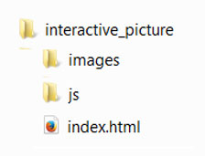 | В папке interactive_picture содержится:  - папка images для «главной» и «всплывающих» картинок;  - папка js для размещения файла jquery.js;  - файл index.html, в котором мы разместим все коды, необходимые для создания интерактивного эффекта.

- Необходимые графические изображения:
«Главная картинка» – это та картинка, которая воспроизводится на странице при ее запуске в браузере. Это может быть, например, семейная фотография, или карта страны, или, как в рассматриваемом в данном пособии примере, компьютер, отдельные устройства которого можно представить с помощью дополнительных «меток» (в нашем примере - ), «всплывающих подсказок» и «всплывающих картинок».

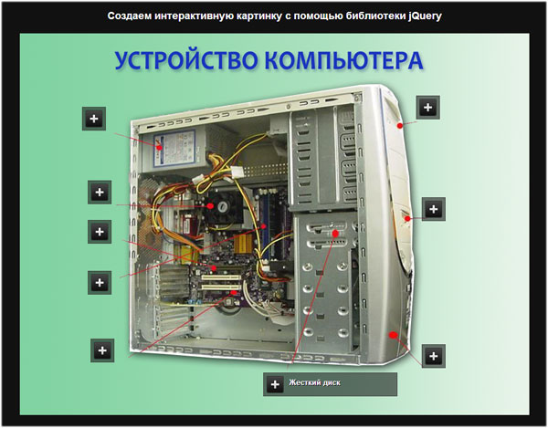
«Метка»
«Главная
Картинка»
«Всплывающая подсказка»

- Графические изображения составляющих «главной картинки» будем называть - «всплывающие картинки». Для семейной фотографии – это может быть фото каждого члена семьи.
В нашем примере это «всплывающие картинки» (или картинки с текстами) отдельных элементов системного блока.
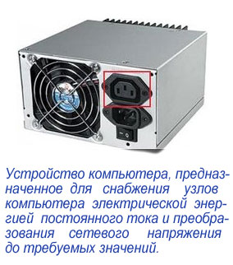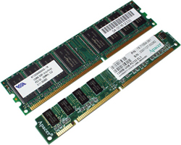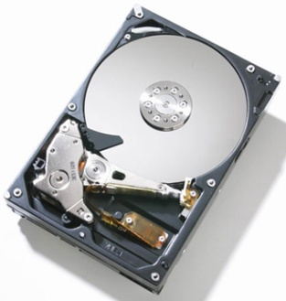
power.jpg me
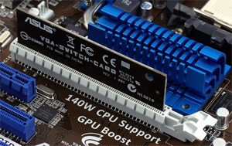 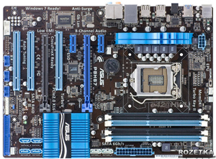 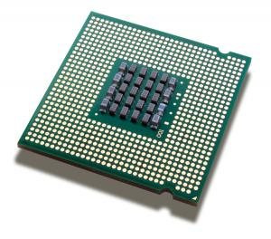 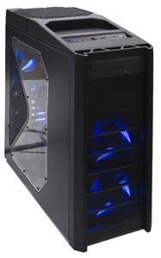 и т.д.

Структура файла index.html
<html>

<head>
<!—подключение библиотеки JQuery-->
<script type="text/javascript" src="js/jquery-1.10.2.js"></script>

<!—сценарий работы интерактивной картинки -->

<!—стили оформления слоев для работы интерактивной картинки-->
</head>

<body>

<!—слои для размещения «главной» картинки, «меток», «всплывающих подсказок» и «всплывающих» картинок-->

</body>

</html>

1. Подключаем библиотеку JQuery
Для этого в тэге <head> …</head> прописываем:

<script type="text/javascript" src="js/jquery-1.10.2.js"></script>

2. Создаем переменные:

<!--сценарий работы интерактивной картинки -->
<script type="text/javascript">
$(document).ready(function(){

//затуманиваем ссылки (предотвращается контурность)
$('a').click(function() {
this.blur();
});

//скрываем все описания предметов в информационном окне
$("#infobox > div").css("display", "none");

//вызов информационного окна
$(".more a").click(function(){
$("#infobox").animate({bottom: '233px' }, 300);
$("#fade_bg").fadeIn();
return false;
});

//растянуть информационную кнопку при проведении мышью
$(".more").hover(function(){
$(this).stop().animate({width: '225px' },200).css({'z-index' : '10'});
})
// Изменение ширины заголовка
function () {
$(this).stop().animate({width: '30px' },200).css({'z-index' : '1'});
});

//Показать описание выбранного элемента
//Организуем столько переменных, сколько будет всплывающих изображений, в нашем случае 9 изображений.
$("#power a").click(function(){
$("#power_info").show();
});

$("#processor a").click(function(){
$("#processor_info").show();
});
$("#slot-graph a").click(function(){
$("#slot-graph_info").show();
});

$("#memory a").click(function(){
$("#memory_info").show();
});

$("#mother a").click(function(){
$("#mother_info").show();
});

$("#hard a").click(function(){
$("#hard_info").show();
});

$("#optical a").click(function(){
$("#optical_info").show();
});

$("#floppy a").click(function(){
$("#floppy_info").show();
});

$("#case a").click(function(){
$("#case_info").show();
});

//удаление фона, информационного окна и скрытие всех описаний
$("#fade_bg, .close").click(function(){
$("#fade_bg").fadeOut();
$("#infobox").animate({bottom: '-300px' }, 300, function() {
$("#infobox > div").css("display", "none");
});
return false;
});

});
</script>
<!--конец сценария работы интерактивной картинки -->

3. Прописываем стили

<!--стили оформления слоев для работы интерактивной картинки-->
<style type="text/css">

/* Общие стили*/
*{ padding:0px; margin:0px; }
/*Обнуление начальных отступов во всех браузерах*/
img{ border: none; } /*Отключение рамок вокруг картинок*/
a:focus, a:active{ outline:none; }
body{ text-align:center; background:#111; }
/* Фон страницы*/

/*Оформление шрифта в заголовке документа*/
h1{ font:bold 18px Helvetica, Arial, sans-sarif; color:#FFF; margin:20px 0 0 0; }

/* Позиция, размеры и стиль оформления "главной" картинки */
#picture
{ position:relative; top:20px; /*позиция относительно заголовка*/
width:900px; height:675px; /*размеры слоя для вывода "главной" картинки*/
margin:0px auto; /*положение в слое*/
background:#FFF url(images/komp.png);/*фон слоя */
overflow:hidden; /*скрывать все, что за рамками слоя*/
}

/* Параметры кнопки "+", положение, размер, изображение фона под кнопкой, рамка кнопки */
.more{ position:absolute; width:30px; height:30px; background:url('images/dim.png'); border:1px solid #444; padding:5px; text-align:left; overflow:hidden; }

/* Параметры текта: отступ слева, ширина, цвет, шрифт */
.more span{ position:absolute; left:40px; width:160px; padding:3px 0 0 5px; color:#FFF; font:bold 13px Lucida Grande, Arial, sans-serif; text-shadow:#000 1px 1px 0px; }

/* Координаты расположения кнопок каждого элемента*/
#power{
top:130px;
left:110px;
}

#processor{
top:260px;
left:120px;
}

#slot-graph {
top:330px;
left:120px;
}

#memory{
top:420px;
left:120px;
}

#mother{
top:540px;
left:125px;
}

#hard{
top:600px;
left:430px;
}

#optical{
top:110px;
left:700px;
}

#floppy{
top:290px;
left:710px;
}

#case{
top:550px;
left:710px;
}

/*Общие настройки слоя для вывода всплывающей картинки*/
/*Положение и размеры слоя для поясняющей картинки относительно главного изображения в момент запуска документа*/
#infobox{ position:absolute;
bottom:-400px; left:350px; height:400px;
width:400px;

z-index:20; margin:0 0 -100px -150px; background:#FFF; -webkit-border-radius:15px; -moz-border-radius:15px; border-radius:15px; }
/*Название элемента: параметры текста и ссылки*/
#infobox a, #infobox a:visited{ font:italic 20px Georgia, serif; color:#555; text-decoration:none; }

#infobox a:hover{ text-decoration:underline; }

/* кнопки для закрытия изображения элемента*/
span.close{position:absolute; right:5px; top:5px;}

/*Стиль для фона всплывающего слоя*/
#fade_bg{ position:absolute; z-index:15; width:100%; height:100%; background:url(‘images/dim.png’); display:none;}

</style>
<!—конец стилей оформления слоев для работы интерактивной картинки -- >
</head>

<body>
<h1>Создаем интерактивную картинку с помощью библиотеки jQuery</h1>

<!--Слои для размещения «главной» картинки, «меток», «всплывающих подсказок» и «всплывающих» картинок-->

4. Организуем структуру слоев в тэге <body>…</body>
<div id="picture">

<!-- Слой для кнопки "+" -->
<div class="more" id="power">
<!—id относится к определенному элементу -->
<a href="#"><img src="images/more1.png"/></a>
<!—заголовок кнопки -->
<span>Блок питания</span>

</div>

<div class="more" id="processor">
<a href="#"><img src="images/more1.png"/></a>
<span>Процессор (CPU)</span>
</div>
<div class="more" id="slot-graph">
<a href="#"><img src="images/more1.png"/></a>
<span>Слот для графической карты</span>
</div>

<div class="more" id="memory">
<a href="#"><img src="images/more1.png"/></a>
<span>Оперативная память</span>
</div>

<div class="more" id="mother">
<a href="#"><img src="images/more1.png"/></a>
<span>Материнская плата</span>
</div>

<div class="more" id="hard">
<a href="#"><img src="images/more1.png"/></a>
<span>Жесткий диск</span>
</div>

<div class="more" id="optical">
<a href="#"><img src="images/more1.png"/></a>
<span>Оптическре устройство для чтения CD-дисков</span>
</div>

<div class="more" id="floppy">
<a href="#"><img src="images/more1.png"/></a>
<span>Устройство для чтения дискет</span>
</div>

<div class="more" id="case">
<a href="#"><img src="images/more1.png"/></a>
<span>Корпус системного блока</span>
</div>

<!—- Всплывающая посказка -->
<div id="infobox">
<span class="close">
<a href="#"><img src="images/close.png"/> </a> </span>
<br/>

<div id="power_info">
<img src="images/blok-power.jpg"/><br/>
<a href="#" target="_blank">Блок питания</a>
</div>

<div id="processor_info">
<img src="images/processor.jpg"/><br/>
<a href="#">Процессор (CPU)</a>
</div>

<div id="slot-graph_info">
<img src="images/slot.jpg"/><br/>
<a href="#">Слот для графической карты</a>
</div>

<div id="memory_info">
<img src="images/memory.jpg"/><br/>
<a href="#">Опреативная память</a>
</div>

<div id="mother_info">
<img src="images/mother.jpg"/><br/>
<a href="#">Материнская плата</a>
</div>

<div id="hard_info">
<img src="images/hard.jpg"/><br/>
<a href="#">Жесткий диск</a>
</div>

<div id="optical_info">
<img src="images/optical.jpg"/><br/>
<a href="#">Оптическое устройство для чтения CD-дисков</a>
</div>

<div id="floppy_info">
<img src="images/floppy.jpg"/><br/>
<a href="#">Устройство для чтения дискет</a>
</div>

<div id="case_info">
<img src="images/case.jpg"/><br/>
<a href="#">Корпус системного блока</a>
</div>
</div>

<!—затемненный фон -->
<div id="fade_bg">&nbsp;</div>
</div>

Настройка размеров, координат размещения и цвета

Приложение
электронный вариант разработки "Устройство системного блока".

Используемые источники

1. http://learn.jquery.com/about-jquery/how-jquery-works/- Как работать с JQuery

2. http://jquerylist.ru/tutorials/how-jquery-works.html - учебник JQuery

3. http://webformyself.com/sozdaem-interaktivnuyu-kartinku-s-pomoshhyu-jquery/

4. http://lifeexample.ru/jquery-javascript-primeryi/biblioteka-jquery.html - описание библиотеки

